Упражнения на развитие способности к переключению внимания
- Называйте ребёнку различные слова: стол, кровать, чашка, карандаш, тетрадь, книга, воробей, вилка и т.д. Он должен, по договорённости, отреагировать на определённые слова. Ребёнок внимательно слушает и хлопает в ладоши тогда, когда встретится слово, обозначающее, например, животное. Если ребёнок сбивается, повторите задание снова.
- В следующий раз можно предложить, чтобы ребёнок вставал каждый раз, когда, как условлено, услышит слово, обозначающее растение.
- Потом можно объединить первое и второе задания, т.е. ребёнок хлопает в ладоши при произнесении слова, обозначающего животное, и встаёт при произнесении слова, обозначающего какое-либо растение.
Упражнения на развитие концентрации внимания
Для проведения занятий необходимо подготовить 2 пары картинок, содержащих по 10-15 различий; несколько неоконченных рисунков или рисунков с нелепым содержанием; несколько наполовину раскрашенных картинок.
- В первом задании ребёнка просят сравнить картинки в предложенной паре и назвать все их различия (подберите картинки).
- Во втором задании ребёнку показывают последовательно неоконченные картинки и просят назвать, что не дорисовано, или же показывают картинки нелепого содержания и просят найти несоответствия (подберите картинки).
- В третьем задании нужно раскрасить вторую половину картинки точно так же, как раскрашена первая половина.
- Напечатаны буквы в случайном порядке (20 строчек). В каждой строке примерно 30 букв. Ребёнок просматривает внимательно каждую строчку и пытается обнаружить среди случайных букв слова. Он должен отыскать эти слова (трёх-, четырёх-, пятибуквенные) и подчеркнуть их.
Упражнения на развитие устойчивости внимания
- Для развития устойчивости внимания дайте ребёнку небольшой текст (газетный, журнальный) и предложите, просматривая каждую строчку, зачёркивать какую-либо букву (например, "а").
Фиксируйте время и количество ошибок. Ежедневно отмечайте результаты на графике, проанализируйте, как изменяется результативность.
- Для тренировки распределения и переключения внимания измените инструкцию. Например, так: "В каждой строчке зачеркни букву "а", а букву "б" подчеркни". Или так: "Зачеркни букву "а", если перед ней стоит буква "н", и подчеркни букву "а", если перед ней стоит буква "л" ".
Упражнение на развитие произвольного внимания
Ребёнку дают лист бумаги, цветные карандаши и просят его нарисовать в ряд 10 треугольников. Когда эта работа будет завершена, ребёнка предупреждают о необходимости быть внимательным, так как инструкция произносится только один раз: "Будь внимательным, заштрихуй красным карандашом третий, седьмой и девятый треугольники". Если ребёнок спрашивает, что делать дальше, - ответить, что пусть он делает так, как понял.
Если ребёнок справился с первым заданием, можно продолжить выполнение заданий, придумывая и постепенно усложняя условия.
Упражнение на развитие объёма внимания
Для проведения этого упражнения необходима тетрадь в крупную клетку, где вы заранее подготовите таблицы с пустыми клетками. На рисунке в 8 квадратах определённым образом расставлены точки. Ребёнка просят посмотреть на первый квадрат (остальные 7 квадратов закрываются) и постараться точно так же расставить эти точки в тетради в пустом квадрате.
Время показа одной карточки - 1-2 секунды, на воспроизведение точек ребёнку отводится не более 15 секунд.
Для этого упражнения приготовьте карточки, составленные по образцу. По сигналу «внимание» покажите ребёнку материал, но не больше, чем на 10 секунд. Ребёнок должен постараться прочесть предъявленный материал и записать его. При этом скажите, что если он записал правильно больше 5 букв в двух самых длинных словах, то он выиграл. Если меньше, то проиграл. По мере тренировок увеличивайте объем материала.
Образец: Бессмысленные слова, содержащие от 3 до 9 согласных букв. Например: РБВЛКТМЦ, ЖКПРЧДЗНТК, КПТНСДШРВТ

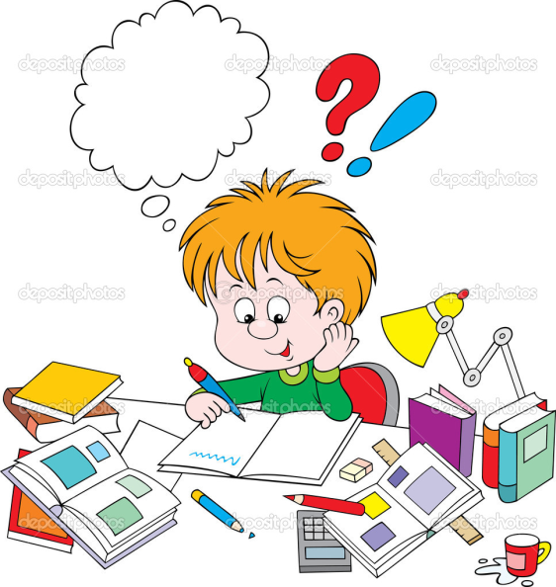
Внимание – одно из основных условий эффективности учебно-воспитательного процесса. В процессе обучения и воспитания, деятельности и общения развиваются свойства внимания, его виды, образуются устойчивые сочетания, на основе которых формируется внимательность как свойство личности. Различные учебные задания содержат много новой информации, а процесс их выполнения требует длительного сосредоточения. К сожалению, по своей форме процесс обучения не всегда является увлекательным и непринуждённым. И чтобы справиться со всем этим нужно уметь управлять своим вниманием, подчинять его своей воле.

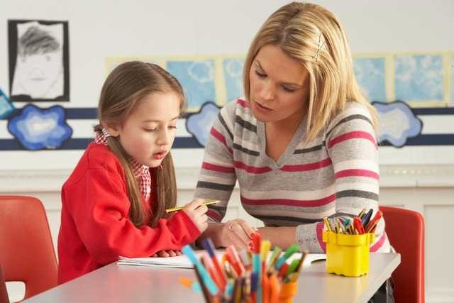
Если вы всё сделали правильно,
то обязательно должны быть улучшения результатов - ознакомьте ребёнка с ними и порадуйтесь вместе с ним.

Желаем успехов!!!

Педагог – психолог
Седых А.А. заместитель директора по УВР в нач.школе, учитель начальных классов Н.Н. Гасюк

ИНФОРМАЦИЯ ДЛЯ
РОДИТЕЛЕЙ

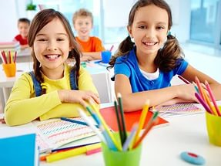

Научите своего ребёнка быть внимательным, и он будет успешен во всём!!!

